《操作系统》课程实验报告
实验名称 | 软中断通信 |  |  |  |  | 实验序号 | 3
姓 名 | 李放 | 系院专业 | 信管 | 班 级 | 15 | 学 号 | 0467
实验日期 | 2012年12月 |  | 指导教师 | 丘文峰 |  | 成 绩
一、实验目的和要求
1、加深对进程概念的理解，明确进程和程序的区别
2、进一步认识并发执行的实质分析进程争用资源的现象，学习解决进程互斥的方法
3、了解Linux系统中进程通信的基本原理
二、实验预习内容
1、阅读Linux的sched.h源码文件，加深对进程管理概念的理解
2、阅读Linux的fork.c源码文件，分析进程的创建过程

三、实验设备
配置名配置参数硬盘 ≥8GB内存 ≥1GB磁盘文件格式NTFS, 以支持大的镜像文件操作系统Win32 XP +软件 VirtualBox Red Hat Linux Server ISO安装软件包
- 实验内容及步骤
- 进程的创建：编写一段程序，使用系统调用fork()创建两个子进程。当此程序运行时，在系统中有一个父进程 和两个子进程活动。让每一个进程在屏幕上显示一个字符:父进程显示字符"a";子进程分别显示字 符"b"和字符"c"。试观察记录屏幕上的显示结果，并分析原因。
- 进程的控制：修改已编写的程序，将每个进程输出一个字符改为每个进程输出一句话，在观察程序执行时屏幕上 出现的现象，并分析原因。如果在程序中使用系统调用lockf()来给每一个进程加锁，可以实现进程之间的互斥，观察并分析 出现的现象。

五、实验结果、分析与心得
1.进程的创建
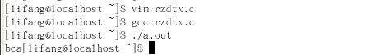
- 进程的控制
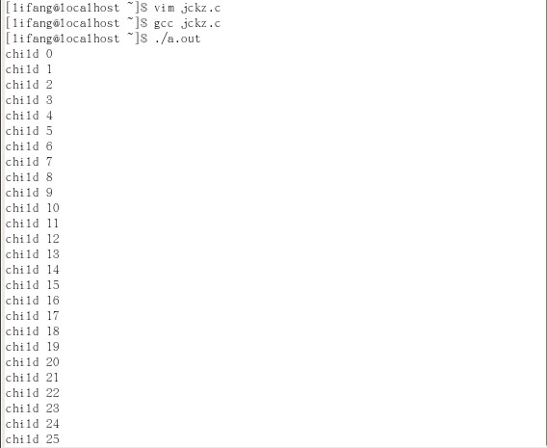
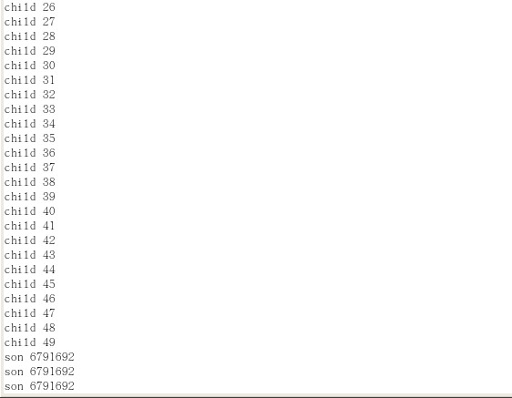
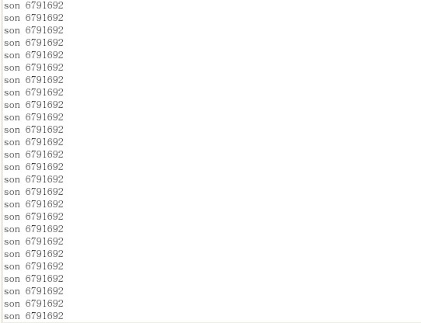
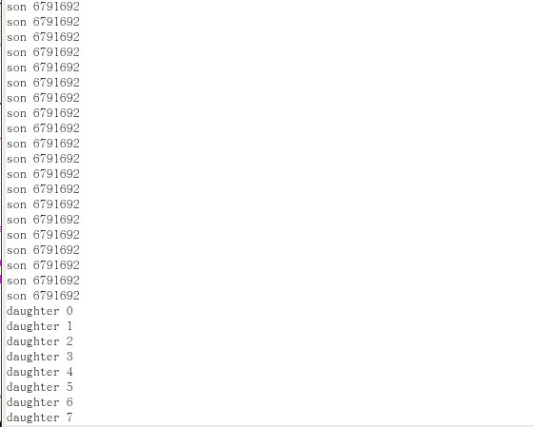
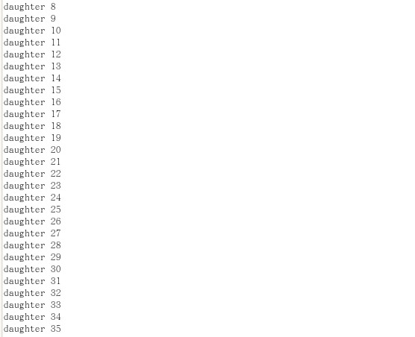
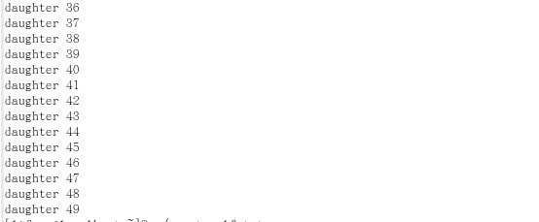
- 加锁
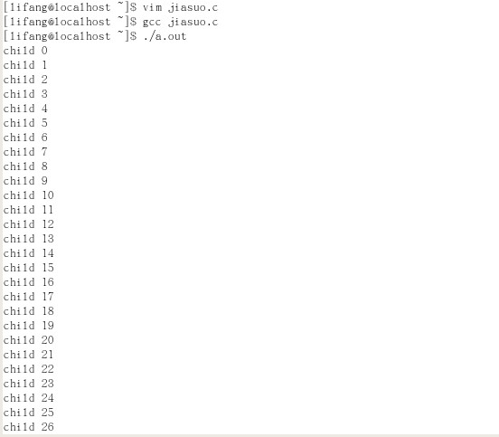
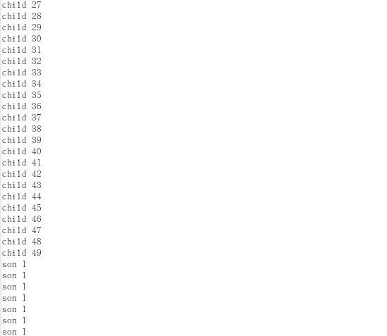
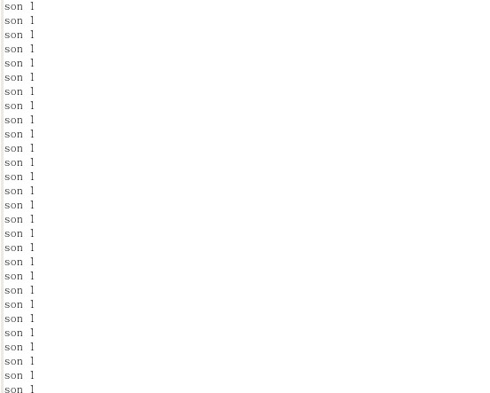
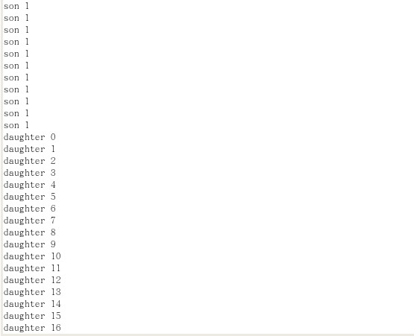
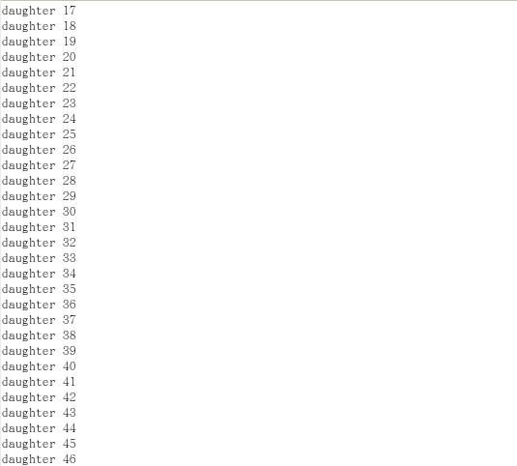
- 软件中断
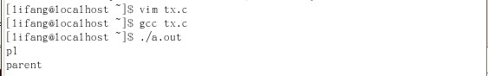
- 任务二
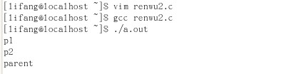
- 进程的管道通信
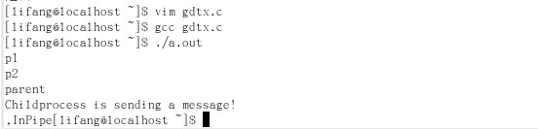

心得：写代码要耐心，要敢于怀疑

教师评语：

成绩:

教师签字：

实验报告编写说明：

- 实验名称和实验编号：填写以所用实验指导书内容为准；
- 系院专业：填写学生所在的系院和专业中文名称，可以简述（如计算机科学与技术）；
- 班级：填写学生所在的自然班号（7位）；
- 实验目的和要求、实验项目摘要：填写以所用实验指导书内容为准；
- 实验预习内容：填写学生实验前所做的准备情况（包括资料查阅和上机预学）；
- 实验结果与分析：填写实验结果完成情况和实验中所遇问题及解决方法（或体会）；
- 成绩：由指导教师填写，采用中文五级制。

注：* 实验报告填写时，注意输入信息的字体格式（宋体、五号），如果用复制应采用选择性粘贴的 “无格式文本”方法完成；
* 实验结果文件另外送交存档（文件目录存储结构由指导教师指定）。

